Harjoitus 2.1.
(Kansion luominen, tiedostojen tallennus, kopiointi ja siirto)

- Siirry Resurssienhallintaan (kts. ohje kohta 2).
- Aktivoi Resurssienhallinnassa vasemmanpuoleisesta ikkunasta levykkeen, muistitikun tai koneesi kiintolevyn kirjaintunnus eli juurihakemisto. Jos haluat, voi tehdä harjoituksen myös johonkin aseman alikansioon.

- Luo kansio, jonka nimi on Harjoitus1.

- Aktivoi vasemmanpuoleisesta ikkunasta Harjoitus 1-kansio ja luo sille alikansio, jonka nimi on Teemu.
- Aktivoi uudelleen vasemmanpuoleisesta ikkunasta Harjoitus 1-kansio.
Luo alikansio, jonka nimi on Maija.
- Tee Teemu-kansioon alikansio Pelit.
Tee Teemu-kansioon alikansio Kirjeet.
- Tee Maija-kansioon alikansio Postit.
Tee Maija-kansioon alikansio Muut.

- Tee kansioon Postit vielä alikansiot Lähtevät ja Saapuvat.

- Kansiorakenteesi tulisi nyt näyttää tällaiselta:
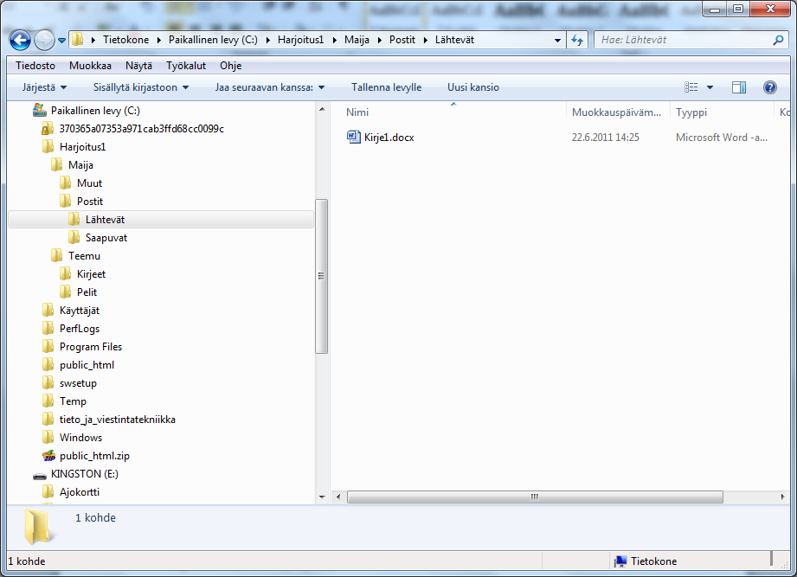
- Kirjoita tekstinkäsittelyohjelmalla kirje, jossa kerrot miten edellinen tehtävä onnistui.
Tallenna kirje kansioon Harjoitus1\Maija \Postit\Lähtevät\ nimellä Kirje1.
Lopeta tekstinkäsittelyohjelma.

- Siirry Resurssienhallintaan.
Kopioi tiedosto Kirje1 kansiosta Harjoitus1\Maija \Postit\Lähtevät\ kansioon Harjoitus1\ Teemu\Kirjeet.

- Siirrä tiedosto Harjoitus1\ Maija \Postit\Lähtevät\ Kirje1 kansioon Saapuvat.

- Siirrä kansio Harjoitus1\Maija \Muut\ kansioon Postit.

- Poista kansio Lähtevät.

- Piirrä apuohjelmista löytyvällä Paint-ohjelmalla oma kuvasi ja tallenna se nimellä Naama kansioon Harjoitus1\Maija\Postit\Muut.

- Tutki paljonko vievät tilaa tallentamasi tiedostot Kirje1.doc ja Naama.bmp.

- Tutki paljonko levykkeelläsi on tyhjää tilaa.

Kansion Harjoitus1 sisältö pitäisi olla harjoituksen jälkeen seuraavan kuvan mukainen.
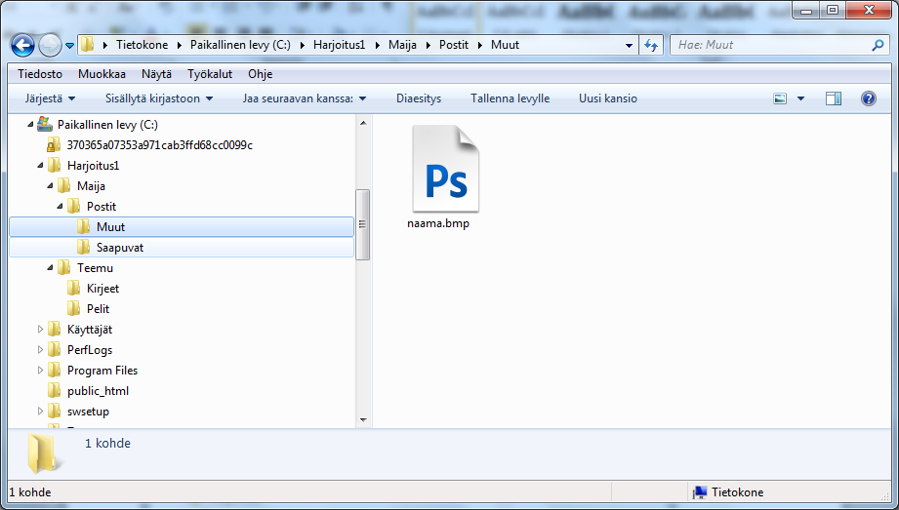

POISTA LOPUKSI KAIKKI LUOMASI KANSIOT.

